**FSD по открытию счетов ОФР на счетах Accounting Type**

1. **Требование**

Открытие счетов ОФР с привязкой к AccType

1. **Реализация**
2. Разделяем пункт меню Счета доходов/расходов на два подпункта:

* Счета ОФР по Accounting Type
* Счета ОФР по Midas

1. Создаем новую форму «Счета ОФР по Accounting Type» и привязываем ее открытие к одноименному пункту меню
2. Создаем и добавляем вызов новой формы «Ввод счета ОФР» (функции редактирования и закрытия счета можно не добавлять – остаются в лицевых счетах)
3. Разрабатываем процедуру поиска и открытия доходно-расходных счетов на базе процедуры, используемой при обработке сообщений АЕ c признаком поиска и открытия 706-х счетов (с наличием в ключе счета «PL%» кода)
4. **Описание формы «Счета ОФР по Accounting Type»**

* В основу берем форму «Счета доходов/расходов»:

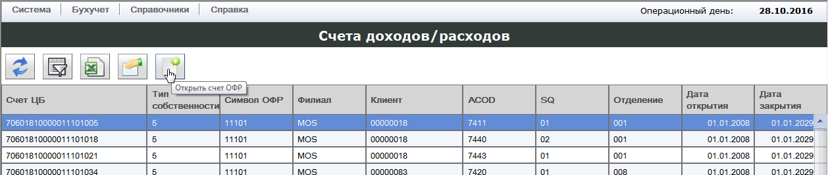

* Таблицей-источником формы делаем таблицу GL_ACC
* Устанавливаем при открытии формы фильтр на 706 и 707 счета (без возможности изменения) и на незаполненную дату закрытия (можно менять)
* Проверяем: есть ли проверка на доступ пользователя к счетам других филиалов, если нет, то устанавливаем невидимый фильтр на филиал пользователя
* Скрываем из списка видимых полей поля ACOD, SQ и Дату закрытия (переносим в свойства)
* Отделение ставим перед филиалом (можно и не менять)
* Добавляем поля Term (Код срока) и AccType:
* Код срока располагаем между Типом собственности и Символом ОФР
* Acctype включаем после Счета ЦБ

1. **Описание формы «Открытие счета ОФР»**

В основу берем форму «Открытие счета GL»

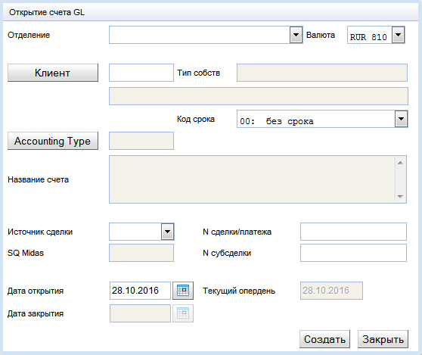

Пример отображения новой формы:

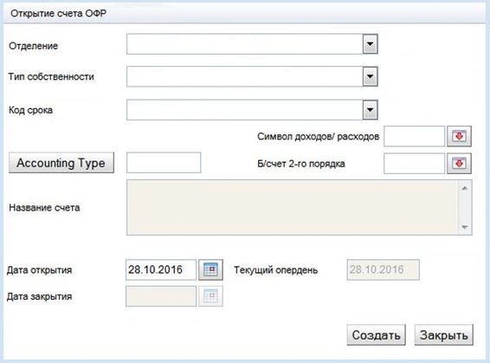

Проверку доступности кнопки вызова формы берем из существующей формы открытия счетов ОФР по Midas «Счета доходов/расходов»

* 1. **Список и описание полей**

В новую форму включаем поля:

* «**Отделение**» - оставляем без изменения

По полю определяем клиента, на которого открываем счет. Значение кода клиента берем из поля A8BICN таблицы dwh.imbcbbrp при условии A8BRCD = «Отделение»

* «**Тип собственности**» - даем возможность ввода и выбора из справочника

**Описание поля:**

* При открытии формы поле должно быть незаполненным (в список допустимых значений следует добавить пустую строку)
* Если поле не заполнено, то
  + его значение в фильтре Accounting Type не участвует – показываем при выборе все Accounting Type
  + оно заполняется после выбора Accounting Type по кнопке «Accounting Type»
* Если поле заполнено, то
  + оно должно жестко определять список выбираемых по кнопке Accounting Type
* Если значение в поле меняем, то
  + должны очистить поле Accounting Type и все связанные с ним поля (Символ, Б/счет 2, название счета)
* «**Код срока**» - оставляем с изменениями правила поведения

**Описание поля:**

* Поведение поля аналогично описанию поля «Тип собственности»
* «**Символ ОФР**» - добавляем новое поле с выбором из справочника

Используем для фильтрации AccType (*уточнить название поля - возможно лучше назвать «Символ доходов/расходов»*)

Готовое решение можно взять из новой формы, вызываемой по кнопке «Ввод параметров счета» из формы «План счетов по Accounting Type»

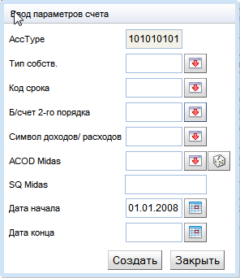Используется новая компонента – поле для ввода значения + кнопка по открытию справочника выбора значения (автор Кичигин А.)

**Описание поля:**

* + - 1. Поле можно не заполнять, но при нажатии кнопки «Создать» необходимо проверять на непустое значение и, если значение непустое, проверять на наличие в справочнике GL_PLCODE и в найденной при выборе Accounting Type строке GL_ACTPARM.
      2. Если поле заполнено, то оно должно быть включено в предустановленный фильтр поля Accounting Type без возможности его изменения.
      3. При изменении значения поля (вводе с клавиатуры или выборе из справочника) и, если оно непустое, необходимо очищать поле Accounting Type и название счета.
      4. Если поле остается пустым, то оно должно заполниться, после выбора AccType из справочника Accounting Type, вызываемого по нажатию кнопки «Accounting Type» (*нажатие кнопки обязательно – предусмотрено в текущем функционале*)
* «**Б/счет 2-го порядка**» - добавляем новое поле с выбором из справочника

Используем для фильтрации AccType и возможности открытия 707-х счетов на параметрах 706-х счетов.

Позволяем выбирать из справочника только 706-е и 707-е балансовые счета.

Готовое решение можно взять из новой формы, вызываемой по кнопке «Ввод параметров счета» из формы «План счетов по Accounting Type» (см. скриншот выше).

**Описание поля:**

1. Поле можно не заполнять, но при нажатии кнопки «Создать» необходимо проверять на непустое значение и, если значение непустое, проверять на соответствие маске 706% (707%) (between '70600' and '70799') и наличие в справочнике, и в выбранных параметрах записи GL_ACTPARM.
2. Если поле заполнено, то оно должно быть включено в предустановленный фильтр поля Accounting Type **без возможности его изменения**.
3. При изменении значения поля (вводе с клавиатуры или выборе из справочника) и, если оно непустое, необходимо очищать поле Accounting Type и название счета.
4. Если вводится или выбирается из справочника 707% б/счет, то в фильтрации Accounting Type нужно делать подстановку - вместо 707% использовать 706%, но в поиске и открытии 20-значного счета ЦБ должно участвовать введенное в поле значение (без подстановки).
5. Если поле остается пустым, то оно должно заполниться, после выбора AccType из справочника Accounting Type, вызываемого по нажатию кнопки «Accounting Type» (*нажатие кнопки обязательно – предусмотрено в текущем функционале*)

В случае невозможности быстрой реализации требования открытия 707‑х счетов на параметрах 706-х можно отложить решение на следующую доработку (***нужна в новом 2017 году***).

* «**Accounting Type**» - оставляем вместе с наименованием
* Открываем доступ на ввод счета при открытии формы (доступ к названию оставляем закрытым до нажатия кнопки «Accounting Type»)
* Исключаем AccType (запрещаем открытие) по переоценке и курсовой разнице либо по списку AccType, либо по ACOD:
* ACOD in ('7920','7919','7903','7904','7907','7908')
* AccType in ('671010101', '671020101', '671020201', '771010101', '771020101','771020201')
* При вводе или изменении счета анализируем количество введенных знаков:
* если введены все 9 знаков, очищаем поля – «Символ ОФР» и «Название счета». **Б/счет 2 порядка не трогаем.**
* иначе используем значения всех полей для предустановленного фильтра с учетом особенностей, описанных выше (кроме поля Accounting Type, остальные должны быть непустыми)
  1. **Описание кнопок**
     1. **«Accounting Type»**

Меняем функционал кнопки «Accounting Type»

* За основу формы выбора счета берем форму «План счетов по Accounting Type» новой версии

1. Добавляем поле «Наименование кода срока», как в текущей версии, уменьшив ширину колонки на размер слова « кода» (переносится на следующую строку)
2. Скрываем поля с датами
3. Уменьшаем размер колонки «Наименование AccType», как в текущей версии

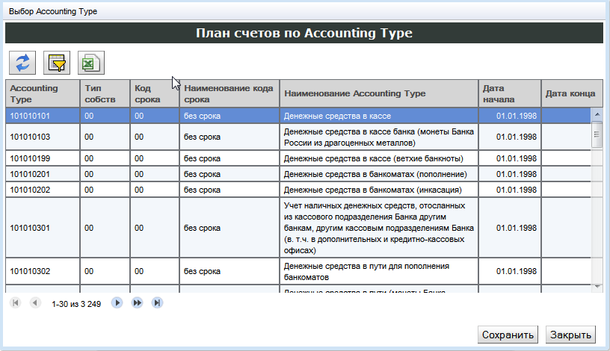 *текущая версия*

1. Предустанавливаем фильтр, включая поля, указанные в скриншоте

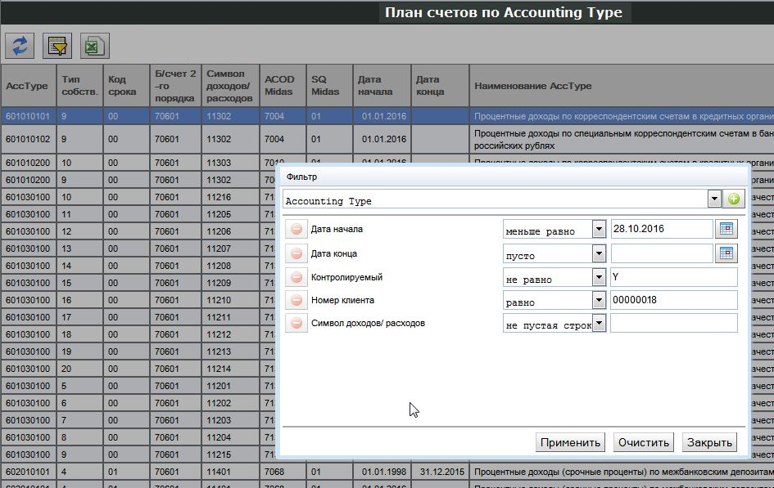 *новая версия*

1. Поля «Тип собственности» и «Срок» добавляются в фильтр и не могут меняться. Если значения пустые в фильтр не добавляются.
2. Б/счет 2-го порядка добавляется и не может меняться, если поле заполнено (при указании 707-х счетов должна производиться подмена на 706-е счета)
3. Символ ОФР добавляется и не может меняться, если поле заполнено

* После выбора значения Accounting Type из справочника

1. все поля (тип собственности, срока, символа ОФР, б/счета 2-го порядка) заполняются параметрами выбранного счета с учетом особенностей заполнения поля б/счета 2-го порядка
2. Поле «Название счета» становится доступным для исправления
3. Изменение любого поля из выше перечисленных влечет очищения поля Accounting Type и закрытие поля Название счета на доступ
   * 1. **«Создать»**
4. все поля должны быть заполненными
5. значение поля Accounting Type выбрано из таблицы GL_ACTPARM и является действующим на день открытия счета
6. значения полей типа собственности, срока, символа ОФР, б/счета 2-го порядка (с учетом подстановки вместо 707 счета) должны соответствовать параметрам Accounting Type
7. открыть можно только счет, который не найден в системе с заданными параметрами. При нахождении – выдать сообщение о наличии открытого счета с заданными параметрами

**Правила поиска и открытия счетов**

1. Поиск начинаем с таблицы GL_ACC

В поиске участвуют поля:

* Код клиента (CUSTNO), определенное по полю «Отделение»
* Accounting Type (ACCTYPE),
* «Тип собственности» (CBCUSTTYPE),
* «Код срока» (TERM) и
* «Символ доходов/расходов» (PLCODE)
* «Б/счет 2-го порядка» (из формы)

Примечание:

Все данные значения должны соответствовать соответствующим полям выбранной записи таблицы GL_ACTPARM

* если находим,

выводим сообщение, что счет с заданными параметрами по данному Accounting Type существует. При этом нужно показать значение найденного счета и значение Accounting Type

* если не находим и PL_ACT = ‘**Y**’ (таб. GL_ACTNAME),

**открываем счет**

* если не находим и PL_ACT = ‘**N**’ (таб. GL_ACTNAME),

1. поиск продолжаем в ACCRLN

В поиске участвуют поля:

* счет Midas: ACID = Код клиента + ‘RUR’ + ACOD + SQ + «Отделение»
* «Тип собственности» (CTYPE),
* «Символ доходов/расходов» (PLCODE)
* RLNTYPE = ‘2’
* «Б/счет 2-го порядка» (из формы)

При этом нужно исключить все счета с этими параметрами, которые есть в таблице Gl_ACC (мигрированные счета)

* если находим,

выдаем сообщение:

«По заданным параметрам найден счет:

<счет Midas: XXXXXXXXXXXXXXXXXXXX>

<счет ЦБ: XXXXXXXXXXXXXXXXXXXX>

Счет не мигрирован.

Для миграции счета: предоставьте данные – счет и acctype

Для открытия нового счета: измените настройки AccType»

* если не находим,

**открываем счет**

1. открытие счета должно выполняться как при обработке сообщений АЕ с PL счетами в ключе по ветке – PL_ACT = ‘Y’
2. **Особенности работы с 707-ми счетами**

Дополнительно необходимо:

* Добавить в настроечную таблицу DB_CFG запись

|  |  |  |  |  |  |  |  |
| --- | --- | --- | --- | --- | --- | --- | --- |
| DATE_FROM | DATE_TO | CFG_NAME | PROP_NAME | STR_VALUE | NUMBER_VALUE | DATE_VALUE | DATE_TIME |
| 2016-01-01 | 2029-01-01 | SPOD | Last SPOD day | 01-25 |  |  | CURRENT TIMESTAMP |

* Добавить запрет на возможность открытия 707 счета с датой открытия после значения STR_VALUE, подставив значение года из даты текущего открытого опердня
* При включении в запрос на создание операции 707 счета (при ручном и пакетном вводе) устанавливаем запрет на создание запроса:
  + если год даты проводки и год текущего открытого опердня не совпадают
  + если годы совпадают и введена дата проводки после значения STR_VALUE, подставив значение года из даты текущего открытого опердня